Vorname, Name:

Tätigkeit im kirchlichen Kontext, für den der Bound entwickelt werden soll (Lehrkraft ev. Religion, Pfarrer*in, Gemeindereferent*in, Teamer …):

Landeskirche:

dienstliche Adresse (Schule, Gemeinde, …):

Titel und kurze Beschreibung des Bounds (Worum geht es? Was ist das Ziel/die Aufgabe?:

Welche Kategorie/n passt am besten zu dem Bound? (Lernen, Spaß. Natur, Stadt, Besichtigung, Quiz, Event/Veranstaltung -> bitte Begriff/e markieren)

Zielgruppe (Wer wird den Bound spielen?):

Wir der Bound alleine oder in einer Gruppe gespielt?
Einzel-Bound / Gruppen-Bound

Ich kann an der auswertenden Veranstaltung am 03.06.2020 in Kassel teilnehmen:
Ja / Nein

Mir ist bewusst, dass ich mit dem Erhalt der zunächst noch zeitlich begrenzten Frei-Lizenz zustimme, den entwickelten Bound auch anderen zur Verfügung zu stellen:
Ja / Nein

Ort, Datum, Unterschrift

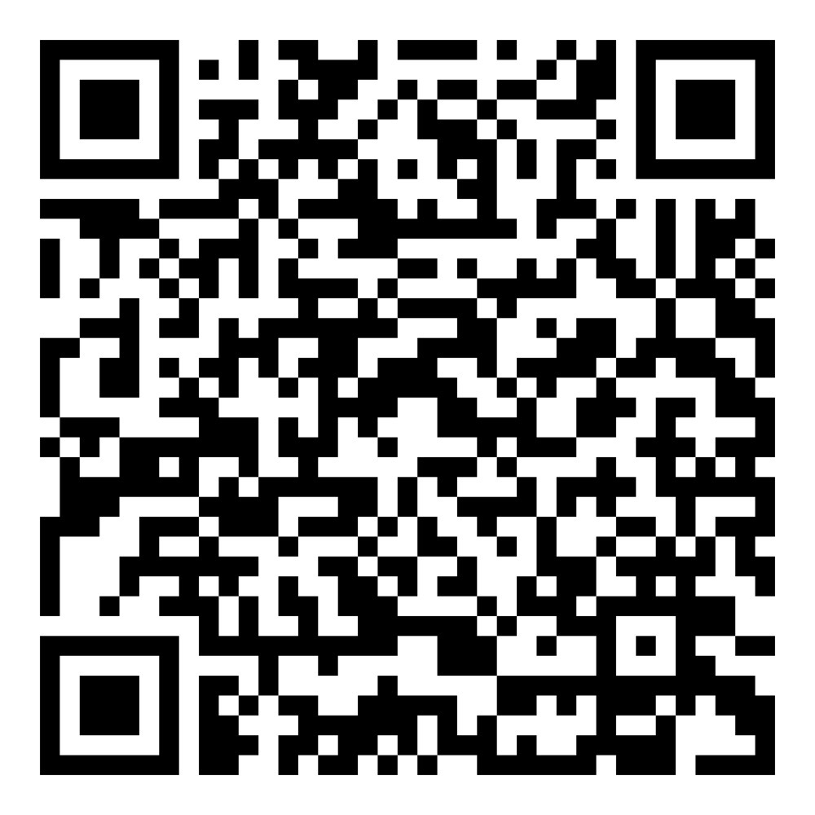

Dieses Projekt wird finanziell durch den Digital-Innovationsfonds der EKD, Stabsstelle Digitalisierung, „Kirche im digitalen Wandel (#KidW)“ ermöglicht.

Link zur Projektbeschreibung des Kooperationspartners: https://rpi-ekkw-ekhn.de/home/bereiche/rpi-arbeitsbereiche/medienbildung/projekte/actionbound/

